

**Πανεπιστήμιο Ιωαννίνων. Βιβλιοθήκη και Κέντρο Πληροφόρησης Πληροφοριακοί οδηγοί Βιβλιοθήκης**

ΙΔΡΥΜΑΤΙΚΟ ΑΠΟΘΕΤΗΡΙΟ ΤΕΙ ΗΠΕΙΡΟΥ

**Οδηγίες κατάθεσης πτυχιακής/μεταπτυχιακής εργασίας στο Ιδρυματικό Αποθετήριο**

**Ιούλιος, 2019**

1

**Η ηλεκτρονική υποβολή της πτυχιακής/διπλωματικής εργασίας στο Ιδρυματικό Αποθετήριο είναι υποχρεωτική** για όλους τους φοιτητές του Ιδρύματος με βάση την υπ. Αρ. 11/18-6-2015 απόφαση της Συνέλευσης του ΤΕΙ Ηπείρου.

Το **πλήρες κείμενο της πτυχιακής εργασίας** αναρτάται όταν η εργασία έχει αξιολογηθεί άνω του **βαθμολογικού ορίου** που έχει αποφασίσει κάθε τμήμα. Ενημερωθείτε από τη Γραμματεία σας για το βαθμολογικό όριο που έχει ορίσει το Τμήμα σας.

**Οι διπλωματικές εργασίες** αναρτώνται σε πλήρες κείμενο χωρίς επιβολή βαθμολογικού ορίου.

Η ηλεκτρονική διαδικασία υποβολής έχει στόχο την διευκόλυνση και την επιτάχυνση της τεκμηρίωσης και δημοσίευσης των εργασιών μέσω του Ιδρυματικού Αποθετηρίου.

### Προετοιμάστε την εργασία σας

1. **Μορφοποιήστε και μετατρέψτε την εργασία σας** στα αποδεκτά αρχεία [σύμφωνα με τις ***Οδηγίες συγγραφής πτυχιακής εργασίας*** και ***Οδηγίες συγγραφής μεταπτυχιακής εργασίας*** αντίστοιχα που υπάρχουν στην](https://wwwlib.teiep.gr/el/component/content/article/41/193.html) ιστοσελίδα της Βιβλιοθήκης <https://wwwlib.teiep.gr/> . **Αποθηκεύστε** αυτή με όνομα αρχείου της μορφής π.χ. Pappas, X. _NUR_2019 για δεύτερο όνομα στη μορφη Pappas, X. & Mpakas, G. _NUR_2019

### Καταθέστε την εργασία σας

**Διαβάστε τις οδηγίες του παρόντος οδηγού.**

### Έλεγχος της εργασίας

Η διαδικασία δημοσίευσης της εργασίας απαιτεί η υποβολή σας να ελεγχθεί α) από τη Γραμματεία του Τμήματός σας και β) από το προσωπικό της Βιβλιοθήκης.

### ΠΡΟΣΟΧΗ !

Προϋπόθεση χρήσης του συστήματος είναι να έχετε **ενεργό Ιδρυματικό Λογαριασμό**

### φοιτητή.

**Κατάθεση CD στη Βιβλιοθήκη** :

**Είναι υποχρεωτική η κατάθεση ενός (1) CD** με σκοπό την αρχειοθέτησή τους από τη Βιβλιοθήκη. Η κατάθεση **γίνεται** εφόσον έχει ολοκληρωθεί επιτυχώς η απόθεση της εργασίας στο Ι.Α.

**Το CD πρέπει να περιέχει 2 αρχεία**, ένα μορφής .pdf το οποίο θα περιέχει ολόκληρη την εργασία (*και την τριμελή εξεταστική επιτροπή η οποία ορίζεται για την παρουσίαση της εργασίας*) και ένα word αρχείο που θα περιέχει μόνο τις περιλήψεις και τις λέξεις-κλειδιά (σε ελληνικά και αγγλικά). Το CD μπορεί να περιέχει και όποιο άλλο αρχείο είναι απαραίτητο (π.χ. παράρτημα σε μορφή .xlsx).

### Έντυπη εργασία:

Η Βιβλιοθήκη δεν απαιτεί την κατάθεση εντύπων εργασιών.

### Για διευκρινήσεις ή πληροφορίες μπορείτε να απευθύνεστε στις οικείες

**γραμματείες ή στη Βιβλιοθήκη.**

# Σύνδεση με το λογαριασμό μας

* Ανοίγετε όποιο πρόγραμμα χρησιμοποιείτε (Mozilla Firefox, Chrome, Internet Explorer, Safari, Opera) και γράφουμε [http://apothetirio.teiep.gr](http://apothetirio.teiep.gr/)
* Επιλέγετε τη γλώσσα (Ελληνικά/ Αγγλικά) και κάνετε σύνδεση.

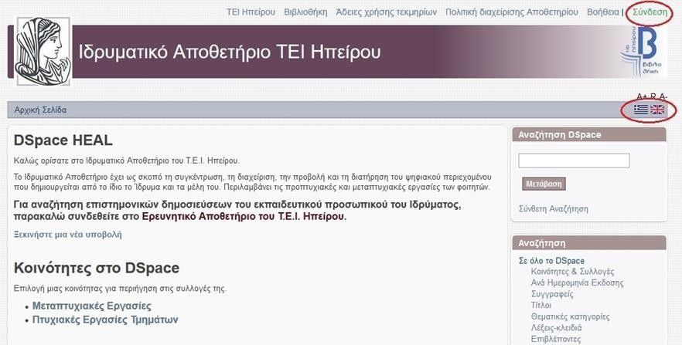

Σύνδεση

# Ταυτοποίηση κωδικού

Επιλέξτε να συνδεθείτε στην εφαρμογή μέσω της «**Κεντρικής Υπηρεσίας Ταυτοποίησης του Τ.Ε.Ι.Ηπείρου για να μεταφερθούμε στη σελίδα Πιστοποίησης του ΤΕΙ Ηπείρου.**

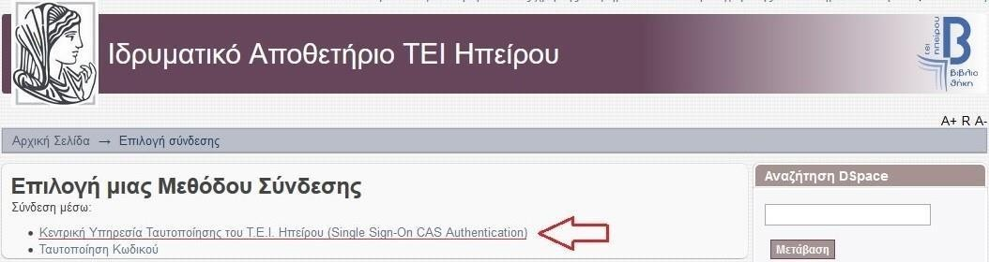

Πληκτρολογείστε **Όνομα χρήστη (Username)** και **Κωδικό (Password)** που χρησιμοποιείτε για να συνδεθείτε στις ηλεκτρονικές υπηρεσίες του Ακαδημαϊκού Ι δρύματος (π.χ. ηλεκτρονική βαθμολογία).

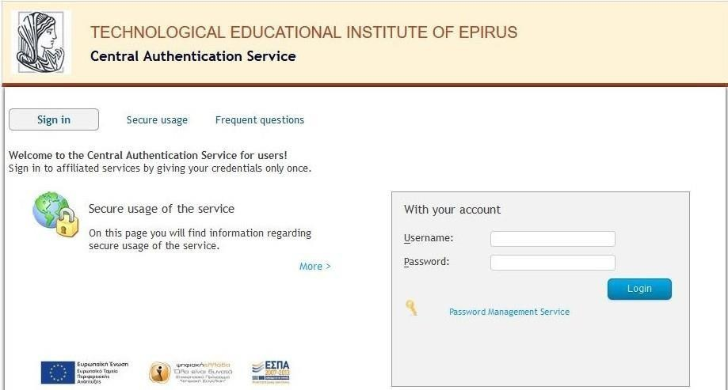

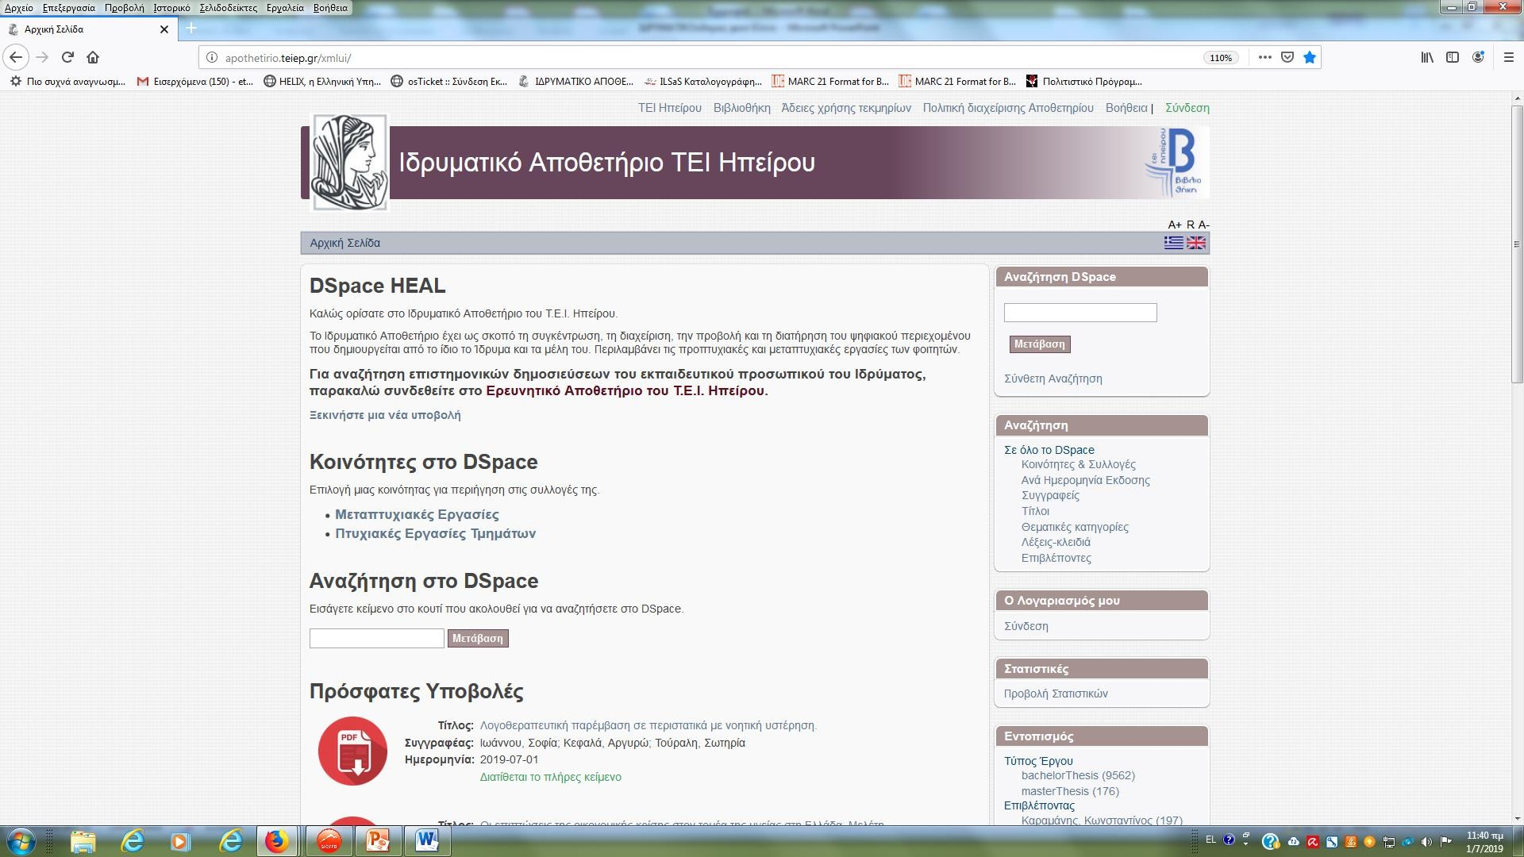

Αφού

επιλέξετε το τμήμα

σας

(**ΠΡΟΣΟΧΗ)**:

για το Τμήμα Πρέβεζας, οι *προπτιυχιακοί* επιλέγετεΤμήμα Λογιστικής και Χρημτοοικονομικής, οι δε μ*εταπτυχιακο*ί επιλέγετε Λογιστική Χρηματοοικονομική και Διοικητική Επιστήμη)

κλικ για

**Υποβολή νέου**

**τεκμηρίου**

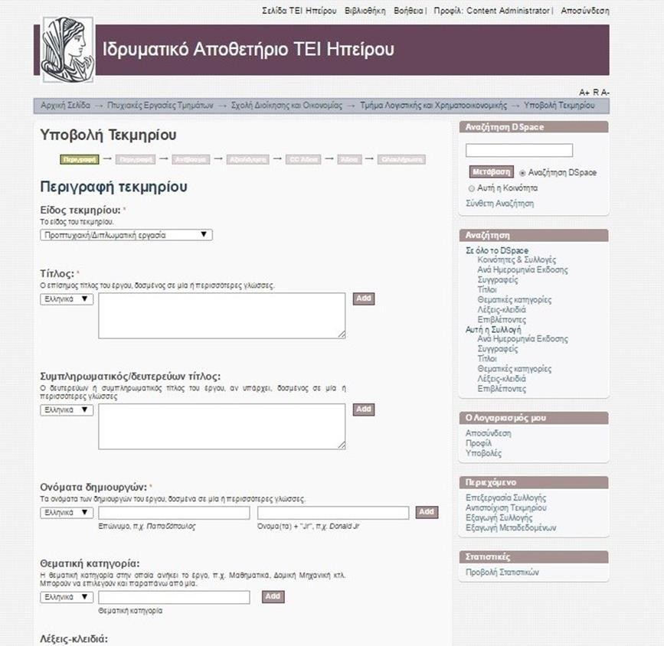

Ξεκινώντας την εισαγωγή επιλέγετε το είδος αν πρόκειται για πτυχιακή ή μεταπτυχιακή εργασία

ΠΡΟΣΟΧΗ ! Σε όλα τα πεδία οι πληροφορίες πληκτρολογούνται με μικρά γράμματα και το πρώτο κεφαλαίο εκτός εάν αναφερόμαστε σε οργανισμούς π.χ. ΟΤΕ ή σε κάποιους άλλους όρους που έχουν καθιερωθεί με κεφαλαία

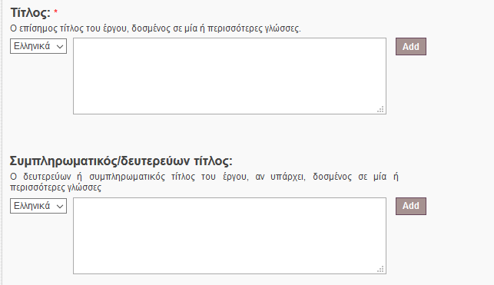

Μόνο αν έχετε δεύτερο διαφορετικό τίτλο

Εισάγετε τον τίτλο. Αν υπάρχει υπότιτλος

Τίτλος: υπότιτλος. Για τον ξενόγλωσσο

επιλέγετε

γλώσσα

Εισάγετε το ονοματεπώνυμο της/του συγγραφέα της εργασίας. Στο **πρώτο πεδίο** γράφετε το επίθετο και στο **δεύτερο** το όνομα. Όταν έχετε πάνω από μία/έναν προσθέτετε την/τον επόμενη/ο με Add.

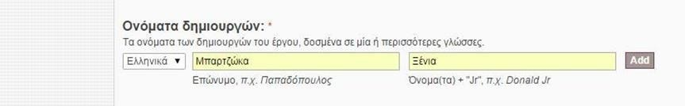

Προσθέστε ονόματα

Με **remove selected διαγράφετε**.

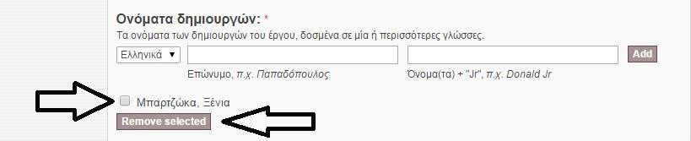

Διαγράψτε

ονόματα

**Προσοχή !** Γράφετε τα ονόματα με μικρά γράμματα (τα αρχικάκεφαλαία).

# Λέξεις-κλειδιά

Εισάγετε τη θεματική κατηγορία που ανήκει η εργασία σας π.χ.Νοσηλευτική



Στο επόμενο πεδίο εισάγετε τις λέξεις-κλειδιά που έχετε επιλέξει για την εργασία σας (3-5 με την μετάφρασή τους στα αγγλικά).

**Προσοχή!** Γράφετε θέματα και λέξεις-κλειδιά με μικρά γράμματα (τα αρχικάκεφαλαία).

.Όχι όλες μαζί

μία – μία οι λέξεις

΄Μία λέξη και Add για να προσθέσετε την επόμενη λέξη.

Για τις ξενόγλωσσες επιλογή

«English»

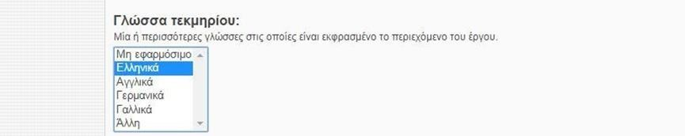

Επιλέγετε **Ελληνικά**

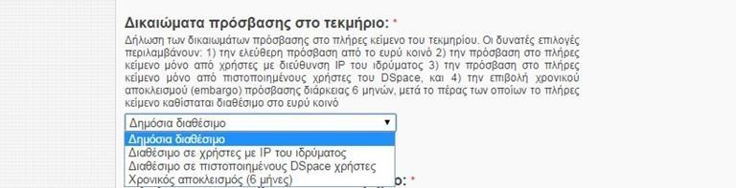

**Δημόσια Διαθέσιμο. α) για προπτυχιακούς με εργασία φανερή στο Αποθετήριο και β) για μεταπτυχιακούς.**

**Διαθέσιμο σε**

**πιστοποιημένους DSpace… για προπτυχιακούς με**

**εργασία κρυφή**

**στο Αποθετήριο**

**Ο χρονικός αποκλεισμός (6 μήνες)**

**επιλέγεται αν σκοπεύουμε τη δημοσίευση της εργασίας σε επιστημονικό περιοδικό.**

Ίδρυμα που δημοσιεύει το τεκμήριο.

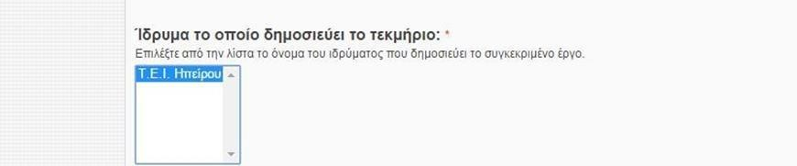

Μη ξεχάσετε να επιλέξετε **το ΤΕΙ Ηπείρου**

Μετά τη συμπλήρωση της πρώτης οθόνης κάνουμε κλικ

την επόμενη οθόνη.

για να μας εμφανίσει

*Εδώ επίσης υπάρχει και η επιλογή

που την επιλέγετε εφόσον θέλετε να διακόψετε την εισαγωγή της εργασίας σας την παρούσα στιγμή και να συνεχίσετε αργότερα.

Ημερομηνία ολοκλήρωσης της εργασίας.

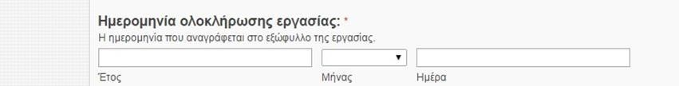

Στο επόμενο πεδίο εισάγετε την περίληψη της εργασίας με αντιγραφή και επικόλληση από το αρχείο .doc του CD . Η περίληψη στην αγγλική γλώσσα εισάγεται αφού πατήσουμε Add και επιλέξουμε τη γλώσσα «English».

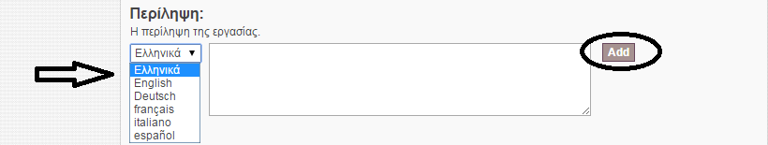

# Ονόματα μελών επιτροπής

Εισάγετε το επώνυμο και το όνομα του επόπτη καθηγητή με μικρά γράμματα (το 1ο κεφαλαίο) χωρίς προσφωνήσεις π.χ. Δρ.

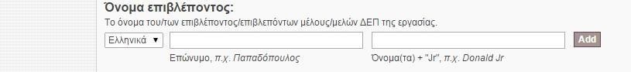

Στο επόμενο πεδίο συμπληρώνετε το επώνυμο και το όνομα κάθε μέλουςτης τριμελούς επιτροπής εξέτασης με μικρά γράμματα (το 1ο κεφαλαίο).

Προσθέστε δεύτερο όνομα με το Add.

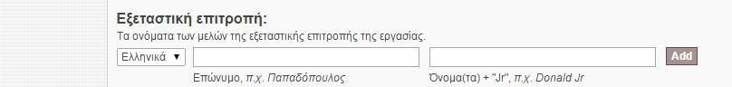

Επιλέγετε απότη λίστα το Ίδρυμα στο οποίο εκπονήθηκε ηεργασία (ΤΕΙ Ηπείρου).

#### ΌΧΙ Πανεπιστήμιο Ιωαννίνων προς το παρόν

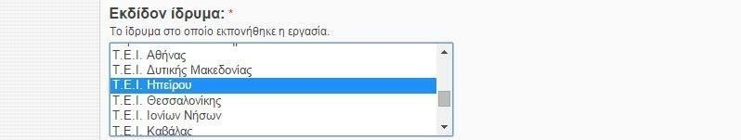

Στο επόμενο πεδίο επιλέγετε από τη λίστα το τμήμα στο οποίο φοιτάτε.

**ΠΡΟΣΟΧΗ !** Στις μεταπτυχιακές εργασίες θα πρέπει να πληκτρολογήσετε τη Σχολή και το Τμήμα που ανήκετε π.χ. Σχολή Οικονομικών και Διοικητικών Επιστημών. Τμήμα Λογιστικής και Χρηματοοικονομικής

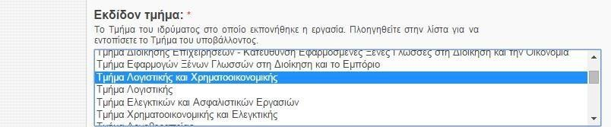

# Αριθμός σελίδων Βιβλιογραφική αναφορά

Εισάγετε τον αριθμό των σελίδων της εργασίας σαςχωρίς άλλες λεπτομέρειες π.χ. 85.



**Είναι η προσωπική σας Βιβλιογραφική Αναφορά:** το όνομα σας, στοιχεία της εργασία σας και το Ακαδημαϊκό Ίδρυμα**.** Ακολουθείτε **πιστά** την παρακάτω μορφή: ●χωρίς τα εισαγωγικά

* με τα σημεία στίξης (κόμμα, τελεία, άνω κάτω στιγμή) όπου αυτά απαιτούνται. Στην επόμενη διαφάνεια ακολουθούν παραδείγματα σύμφωνα με τον αριθμό των συγγραφέων.

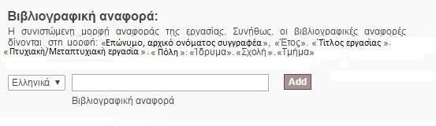

# Παραδείγματα βιβλιογραφικής αναφοράς

#### Για πτυχιακές με ένα συγγραφέα και μεταπτυχιακές

Τσίλη, Θ., 2019. Στρατηγικές μάρκετινγκ στον κλάδο βιομηχανίας καλλυντικών: Μελέτη περίπτωσης (LANCOME U.K.). Πτυχιακή εργασία. Πρέβεζα: Πανεπιστήμιο

Ιωαννίνων. Σχολή Οικονομικών και Διοικητικών Επιστημών. Τμήμα Λογιστικής και

Χρηματοοικονομικής.

#### Για πτυχιακές με δύο συγγραφείς

Τσίλη, Θ. & Παππά, Ε., 2019. Στρατηγικές μάρκετινγκ στον κλάδο βιομηχανίας

καλλυντικών: Μελέτη περίπτωσης (LANCOME U.K.). Πτυχιακή εργασία. Πρέβεζα: Πανεπιστήμιο Ιωαννίνων. Σχολή Οικονομικών και Διοικητικών Επιστημών. Τμήμα Λογιστικής και Χρηματοοικονομικής.

#### Για πτυχιακές μέχρι πέντε συγγραφείς

Τσίλη, Θ., Παππά, Ε., Γιώτη, Χ., Κοντού, Β. & Παπαλέξης, Γ., 2019. Στρατηγικές μάρκετινγκ στον κλάδο βιομηχανίας καλλυντικών: Μελέτη περίπτωσης (LANCOME U.K.). Πτυχιακή εργασία. Πρέβεζα: Πανεπιστήμιο Ιωαννίνων. Σχολή Οικονομικών και Διοικητικών Επιστημών. Τμήμα Λογιστικής και Χρηματοοικονομικής.

# Ανέβασμα αρχείου

***Υπενθύμιση:***

* Το όνομα του αρχείου .pdf που θα ανεβάσετε πρέπει να έχει τη μορφή:

**Επώνυμο, αρχικό ονόματος. _ συντομογραφία του Τμήματος**

**_ Έτος**

**π.χ: Papadopoulos, Μ. _ NUR_ 2019**

Οι συντομογραφίες των τμημάτων είναι στην επόμενησελίδα

|  |  |  |
| --- | --- | --- |
| **Πόλη** | **Τμήμα** | **Συντομογραφία** |
| Ιωάννινα | Λογοθεραπεία | SLT |
|  | Νοσηλευτική | NUR |
|  | Προσχολική Αγωγή | ECE |
| ΠΜΣ (Μεταπτυχιακό) | Λογοθεραπεία | MSLT |
| ΠΜΣ (Μεταπτυχιακό) | Νοσηλευτική Παθολογία | MNUR |
| Πρέβεζα | Λογιστική και  Χρηματοοικονομική | FIN |
| ΠΜΣ (Μεταπτυχιακό) | Λογιστική - Χρηματοοικονομική και Διοικητική Επιστήμη | MAF |
| Ηγουμενίτσα | Διοίκηση Επιχειρήσεων | BATH |
|  |  |  |

|  |  |  |
| --- | --- | --- |
| **Πόλη** | **Τμήμα** | **Συντομογραφία** |
| Άρτα | Λαϊκής και Παραδοσιακής Μουσικής | TLPM |
|  | Τεχνολόγων  Γεωπόνων | TTG |
|  | Μηχανικών Πληροφορικής | TMP |
| ΠΜΣ (Μεταπτυχιακό) | Μηχανικών Ηλεκτρονικών Υπολογιστών και Δικτύων | MTMP |

Ανέβασμα (Upload) της εργασίας σε μορφή pdf

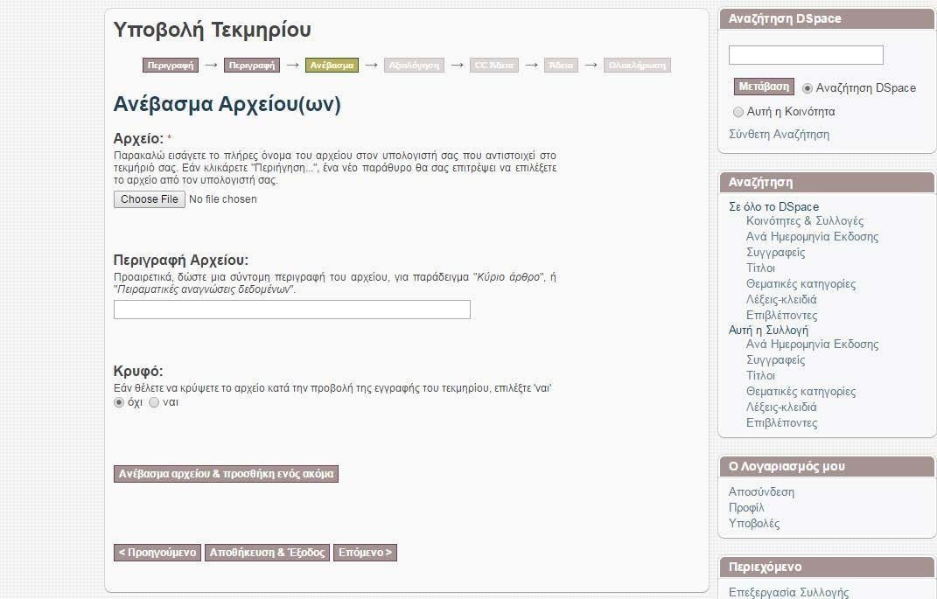

Αν η βαθμολογία σας είναι κάτω από εκείνη που έχει ορίσει το τμήμα επιλέξτε **Κρυφό**: Ναι

**Περιγραφή αρχείου** επιλέξτε Πτυχιακή ή Μεταπτυχιακή εργασία.

**Choose File:** Επιλέξτε το αρχείο της εργασίας με διπλό κλικ ώστε να φορτωθεί.

Μετά τη φόρτωση (upload) της εργασίας, στην οθόνη φαίνονται συγκεντρωμένα όλα τα στοιχεία της εργασίας που έχουμε εισάγει μέχρι στιγμής. Τώρα έχετε την **δυνατότητα ελέγχουκαι διόρθωσης** κάποιου πεδίου.

**Παράδειγμα :** αν θέλετε να συμπληρώσετε λέξεις-κλειδιά εμφανίζεται η σελίδα 1 του συστήματος, στην οποία συμπληρώνετε τις λέξεις -κλειδιά.

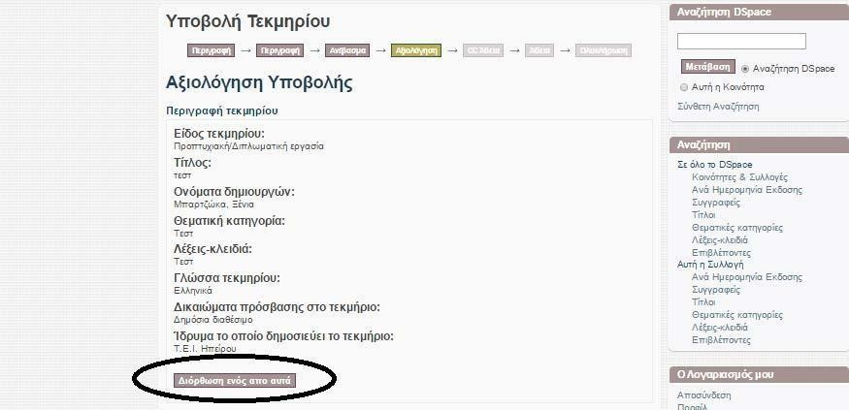

Επιλέγετε **Διόρθωση ενός από αυτά**

Χορήγηση άδειας επιλέγετε **CreativeCommons.**

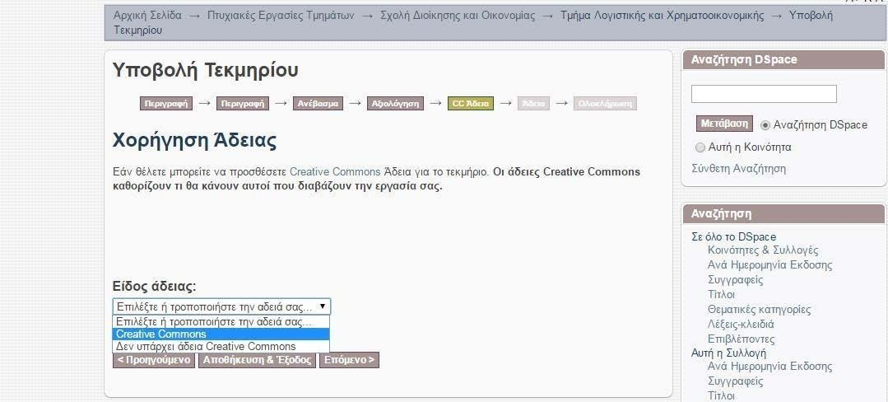

Επιλέγετε από το πτυσσόμενο μενού Creative Commons και στις ερωτήσεις **«Να επιτρέπεται εμπορική χρήση» και «Να επιτρέπεται τροποποίηση της εργασίας» επιλέγετε ‘ΟΧΙ**

Εδώ καθορίζετε τα πνευματικά σας δικαιώματα προς τους αναγνώστες της εργασία σας.

Για περισσότερες πληροφορίες σχετικά με τις άδειες CC δείτε το σχετικό κείμενο στο Ι.Α.- **Creative Commons Licence** και το αρχείο με την **σύντομη παρουσίαση αδειών CC**

Η χορήγηση **άδειας διανομής του τεκμηρίου** αφορά το δικαίωμα που δίνει ο συγγραφέας

στη Βιβλιοθήκη να διαχειριστεί την εργασία του.

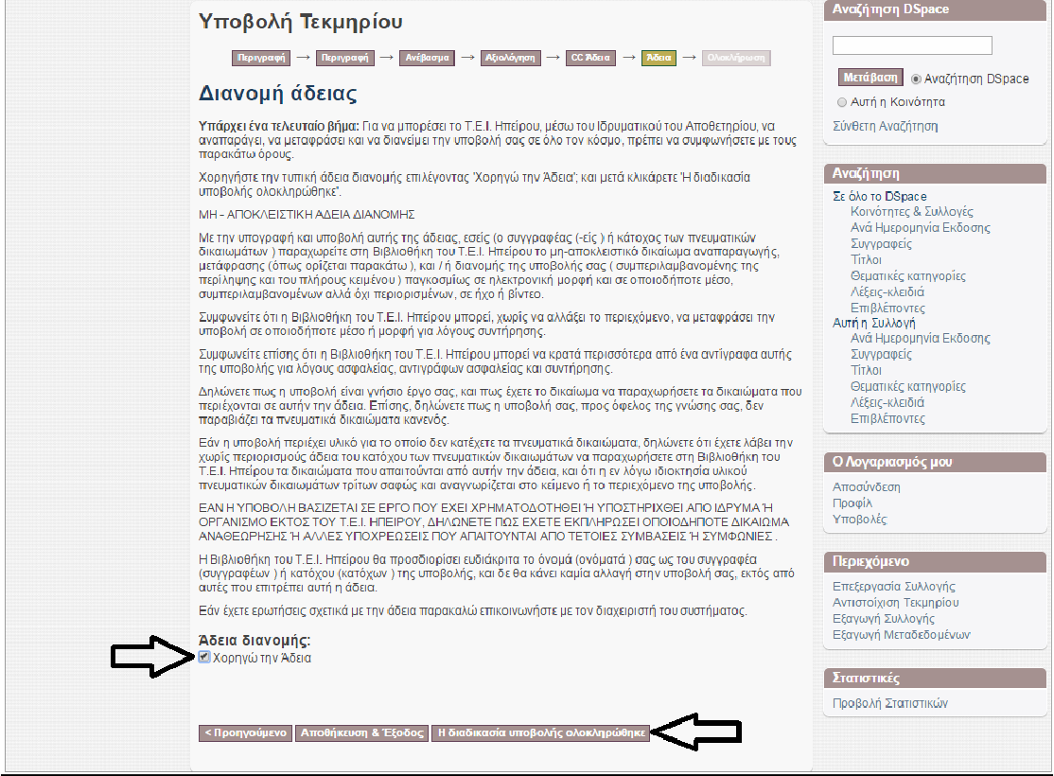

**υποβολής ολοκληρώθηκε**

Επιλέγετε

**Η διαδικασία**

Επιλέγετε **Χορηγώ την άδεια**

**Έλεγχος από την Γραμματεία**

Μετά την υποβολή, η εργασία σας θα ελεγχθεί από την οικεία

Γραμματεία.

Αν η εργασία σας έχει ελλείψεις, **θα απορριφθεί από τη Γραμματεία σας** και θα λάβετε email με οδηγίες διόρθωσης.

## ΠΡΟΣΟΧΗ !!! Το ηλεκτρονικό μήνυμα θα το λάβετε στο ιδρυματικό και όχι στον προσωπικό σας email.

**Έλεγχοςαπό τη Βιβλιοθήκη**

Μετά τον έλεγχο της Γραμματείας η εργασία ελέγχεται από τη Βιβλιοθήκη. Αν η εργασία έχει ελλείψεις πάλι θα απορριφθεί και ακολουθήσετε την ίδια διαδικασία διόρθωσης.

# Δημοσίευση στο Ιδρυματικό Αποθετήριο

Αν δεν παρουσιαστεί πρόβλημα κατά τον έλεγχο από τη Βιβλιοθήκη, η εργασία καταχωρείται και δημοσιεύεται στο Ιδρυματικό Αποθετήριο.